

# Estudo exploratório sobre a presença de compostos orgânicos semivoláteis em poeira de regiões mineradoras

**Gabriel M. Santos (G)1, Emanueli N. da Silva(PQ)1, Camila C.A. de Paula (PQ)1, Louise A. Mendes(PQ)1\***



¹Universidade Federal de Ouro Preto, Instituto de Ciências Exatas e Biológicas, Departamento de Química, e-mail: [louisemendes@ufop.edu.br](mailto:louisemendes@ufop.edu.br)

**RESUMO**

De acordo com a OMS, ocorrem anualmente 4,2 milhões de mortes prematuras atribuídas à má qualidade do ar. A poeira acumulada em ambientes internos atua como sumidouro de compostos químicos tóxicos e pode ser usada como proxy para avaliar a exposição humana. Compostos orgânicos semivoláteis (COSVs), com ponto de ebulição entre 240–400 °C, são persistentes nesse material e podem causar efeitos adversos à saúde. Considerando o tempo prolongado que as pessoas passam em ambientes fechados, a poeira indoor representa uma preocupação crescente. Este estudo busca identificar e classificar COSVs presentes em amostras de poeira coletadas em regiões mineradoras de Minas Gerais, contribuindo com dados relevantes sobre a exposição ambiental. Espera-se que os resultados sirvam de alerta para órgãos competentes e subsidiem decisões sobre o controle da poluição, qualidade do ar e saúde pública.

*Palavras-chave: Compostos Orgânicos Semivolatéis, Poeira Indoor, GC-MS, Mineração*

# Introdução

A poeira *indoor* é amplamente usada para estimar riscos de exposição humana em ambientes fechados, onde as pessoas passam a maior parte do tempo, especialmente após a pandemia de COVID-19, que intensificou essa permanência (1-3). Essa poeira é uma mistura complexa de partículas provenientes da deposição atmosférica, que acumulam contaminantes inorgânicos e orgânicos (4-5). A inalação, ingestão e contato dérmico com a poeira são vias comuns de exposição, especialmente em crianças (6-7).

Compostos orgânicos semivoláteis (COSVs), como ftalatos, HPAs, PCBs, PBDEs e pesticidas, acumulam-se na poeira indoor devido à sua volatilização e posterior adsorção às partículas (2,8). Esses compostos são suspeitos de toxicidade e persistência em ambientes fechados, representando riscos potenciais à saúde (9-10).

Diante disso, investigar a presença e a composição dos COSVs na poeira indoor é essencial para avaliar a exposição humana e contribuir para a saúde pública, alinhando-se aos Objetivos de Desenvolvimento Sustentável da ONU, especialmente o de Saúde e Bem-Estar.

O presente trabalho tem como objetivo realizar asnálise “*no- target*” por Cromatografia Gasosa Acoplada à Espectrometria de Massas (do inglês, Gas Chromatography Mass Spectrometry – CG-MS), visando identificar e selecionar as classes de COSVs presentes em amostras de poeira coletadas em municípios e distritos de Minas Gerais com atividades mineradoras.

# Experimental

*Preparo e análise das amostras de poeira indoor*

Foram coletas quatro amostras de poeira nos municípios de Santa Bárbara (amostra POSSB), Congonhas (amostra POTC4L), Itabirito (amostra POCC5IT) e Alvinópolis (amostra POTF). As amostras foram coletadas de superfícies intactas (porões, cozinhas, salas de jantar, salas de estar e quartos), utilizando luvas de nitrila sem pó e acondicionamento em sacos plásticos tipo ziploc. A coleta consistiu em varredura suave com os dedos de superfícies como ventiladores, estantes, parapeitos de janelas, armários, geladeiras, telas de projetor e exaustores. Aproximadamente 10–20 g de material por amostra foram recolhidos. Após a coleta, as amostras foram peneiradas para remover cabelos visíveis, detritos e grãos grosseiros; em seguida, secas em estufa a 45 °C por 48 horas e homogeneizadas em almofariz e pilão. Cada amostra foi avaliada em triplicata; incluiu-se também um material de referência (MR) em triplicata, totalizando 15 análises.

O procedimento de preparo das amostras seguiu adaptação de Gómez et al. (2018). Para análise, cerca de 250 mg de cada poeira seca foram extraídos com 5,00 mL de hexano:acetona (1:1, v/v), agitação em vortex (1 min), ultrassom (10 min) e centrifugação (3000 rpm, 10 min). A extração foi repetida para totalizar 10,00 mL de extrato por amostra. Os extratos foram concentrados, reconstituídos em 5,00 mL da mistura de solventes, limpos em cartuchos Florisil® condicionados com a mesma mistura de solvente e filtrados (filtro de membrana nylon 0,22 μm).

*Análises por GC-MSr*

|  |  |  |  |  |  |  |  |
| --- | --- | --- | --- | --- | --- | --- | --- |
| **Identificador** | **Maior % de íon (m/z) (Amostra)** | **Íon de maior massa (Amostra) (m/z)** | **R.Time (Amostra) (min)** | **R.Time (Castro) (min)** | **m/z (Amostra)** | **m/z (Castro)** | **Know Use (Castro)** |
| POCC5IT-3 | 43 | 144 | 7.219 | 7.10 | 71 | 73,0292 | Biogenic origin |
| POTC4L-1 | 43 | 113 | 7.223 | 7.10 | 71 | 73,0292 | Biogenic origin |
| POTC4L-2 | 43 | 114 | 7.018 | 7.11 | 71 | 73,0292 | Biogenic origin |
| MR-2 | 43 | 112 | 7.223 | 7.12 | 71 | 73,0292 | Biogenic origin |

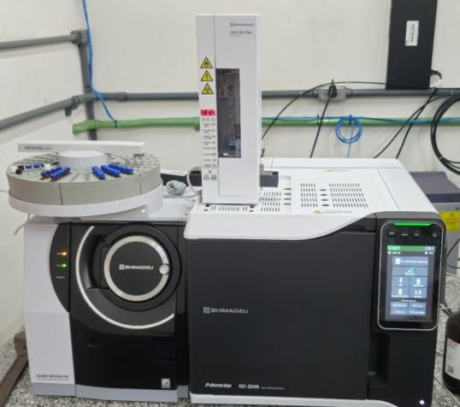As análises por cromatografia gasosa acoplada à espectrometria de massas (GC-MS; Shimadzu AOC-20i Plus) (Figura 1), foram realizadas utilizando coluna capilar DB-5MS UI (30 m de comprimento, 0,25 mm de diâmetro interno, 0,25 µm de espessura de filme); 60 minutos de corrida com gradiente linear de temperatura de 70 a 300 °C. A identificação preliminar dos compostos foi feita através da comparação com a biblioteca NIST17 e dados da literatura.

**Figura 1.** Cromatógrafo gasoso acoplado a espectrômetro de massas (marca Shimadzu, modelo AOC-20i Plus) usado na caracterização das amostras.

# Resultados e Discussão

As análises instrumentais geraram um cromatograma preliminar com perfis semelhantes para as amostras de diferentes localidades. A Figura 2 apresenta o cromatograma de uma das replicatas: amostra POTC4L-1.

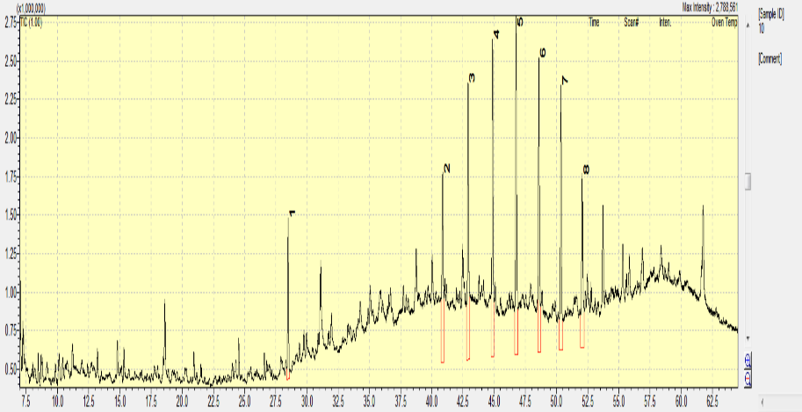

(Figura 2: Cromatograma da amostra 10 (POTC4L-1)

Observou-se que alguns picos apresentaram tempos de retenção e fragmentos iônicos próximos aos descritos por Castro et al (12), sugerindo coerência entre os achados. Nas amostras POCC5IT-3, POTC4L-1, POTC4L-2 e MR-2, foram obtidos tempos de retenção de 7,0–7,2 min e fragmento caracteristico m/z 71, muito próximos aos relatados por Castro (RT ≈ 7,1 min; m/z 73,0), associados a compostos de origem biogênica (Tabela 1). Esse alinhamento inicial reforça a validade da abordagem e indica a possibilidade de identificar outras classes de COSVs nas etapas seguintes da pesquisa utilizando a biblioteca NIST17.Tabela 1: comparativa cromatográfica preliminar das amostras de poeira obtido por GC-MS.

# Conclusões

O presente estudo representa uma etapa inicial importante na investigação da presença de compostos orgânicos semivoláteis (COSVs) em poeira de regiões mineradoras. Embora os resultados ainda estejam em processamento, a abordagem adotada demonstra potencial para a caracterização qualitativa desses compostos. Espera- se que a seleção das classes de COSVs contribua para futuras análises quantitativas, ampliando o entendimento sobre possíveis exposições humanas e ambientais associadas à atividade mineradora.

# Agradecimentos

Agradeço à FAPEMIG, ao CNPQ, ao laboratório de caracterização molecular e espectometria de massas (LABMASSAS) e ao Departamento de Química e à Universidade Federal de Ouro Preto.

# Referências

1. US EPA, 2011. Regional Screening Level Table (RSL) for Chemical Contaminants at Superfund Sites. U.S. Environmental Protection Agency, Washington, DC, USA.
2. L. Lucattini; G. Poma; A. Covaci; J. Boer; M. Lamoree; P.E.G. Leonards, Chemosphere, **2018**, 201, 466-482.
3. T.P. Rusina; S.R. Jilkova; L. Melymuk; B. Vrana; F. Smedes, Environmental Research, **2023**, 219, 115105.
4. M. Wang; Y. Lv; X. Lv; Q. Wang; Y. Li; P. Lu; H. Yu; P. Wei;

Z. Cao; T. An, Chemosphere, **2023**, 313, 137595.

1. WHO 2023, https[://www.who.int/teams/environment-climate-](http://www.who.int/teams/environment-climate-) change-and-health/air-quality-and-health/health-impacts. Acesso em 06/05/2024.
2. F. Mercier; E. Gilles; P. Soulard; C. Mandin; C. Dassoonville; B.L. Bot, Journal of Chromatography A, **2020**, 1615, 460768.
3. S. Cao, X. Chen, L. Zhang, X. Xing, D. Wen, B. Wang, N. Qin,

F. Wei, X. Duan, Indoor Air, **2020**, 30, 872–884.

1. C.J. Weschler, W.W. Nazaroff, Atmos. Environ., **2010**, 44, 3609–

3620.

1. R.A. Rudel, D.E. Camann, J.D. Spengler, L.R. Korn, J.G. Brody, Environ. Sci. Technol., **2003**, 37, 4543–4553.
2. CETESB, 2022. Qualidade das águas interiores no Estado de São Paulo: Série relatórios. Apêndice D. Governo do Estado de São Paulo, Secretaria de Meio Ambiente, Infraestrutura e logística, Companhia Ambiental do Estado de São Paulo.
3. M.V. Gómez, E.H. Fernández, S. Lacorte, Science of the Total Environment, **2018**, 635, 1484–1494.
4. CASTRO, F. M.; Oliveira, A. H.; Fonseca, A. M.; et al. Occurrence of organic contaminants in indoor dust: a study in Brazilian homes. *Science of the Total Environment*, **2019,** 650, 1203-1213.